**एक आयुर्वेदिक डॉक्टर हिरव्या पालेभाज्या घेण्याविषयीच्या मिथकांना साफ करतात**

द्वारे -

TIMESOFINDIA.COM

तयार: सप्टेंबर 21, 2021, 20:00 IST

*फेसबुकट्विटरपिंटरेस्ट*

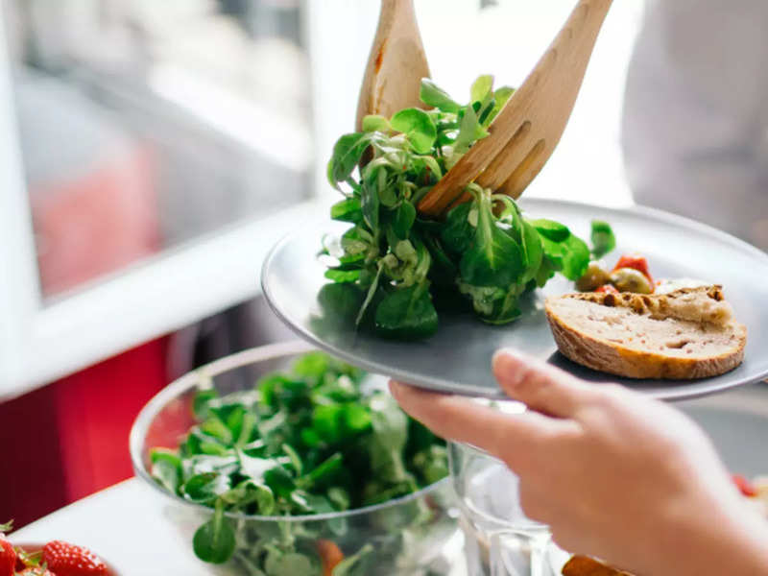

आहार घेताना किंवा निरोगी खाण्याचा प्रयत्न करताना, हिरव्या पालेभाज्या ही आपल्या मनात येणारी पहिली गोष्ट आहे. पोषक आणि पोटावर प्रकाश जास्त असल्याने, सॅलड्स जास्त कॅलरीज न घेता तृप्त होण्याचा एक चांगला मार्ग असल्याचे मानले जाते.  
पण ते खरे आहे का? सॅलड सर्व निरोगी आहेत का? नक्कीच नाही.

डॉ.अल्का विजयन यांनी इन्स्टाग्रामवर पालेभाज्यांविषयी चार समज सामायिक केले.

**मान्यता: पोटावर प्रकाश**  
तथ्य: हिरव्या पालेभाज्या फायबरने भरलेल्या असतात, ज्यामुळे तुमच्या आतड्यावर चयापचय होण्यासाठी जास्त ताण येतो. जरी तुम्ही त्यांना व्यवस्थित चावून घेता, ते पचवायला खूप वेळ लागतो.  
  
**मान्यता: हिरव्या भाज्यांमध्ये पाण्याचे प्रमाण जास्त असते**  
तथ्य: हिरव्या पालेभाज्यांमध्ये सलाद जास्त प्रमाणात असतात आणि ते वात (शरीरातील कोरडेपणा) वाढवू शकतात, ज्यामुळे फुगणे, शरीरात वेदना, जास्त फुशारकी आणि सांधेदुखी होऊ शकते.  
  
**मान्यता: रात्रीच्या जेवणासाठी सॅलड हे सर्वोत्तम जेवण आहे**  
: तुमचे जेवण दिवसाचे सर्वात हलके जेवण असावे. सॅलड आतड्यावर दबाव टाकतात कारण ते कच्चे खाल्ले जाते, जे ते तोडण्यासाठी अतिरिक्त मेहनत घेते. अशा प्रकारे, आपल्या शेवटच्या जेवणासाठी सलाद टाळणे चांगले.

**मान्यता: उच्च फायबरयुक्त अन्न आपली त्वचा आणि केस निरोगी ठेवते**

वस्तुस्थिती: सॅलड्स वात वाढवतात, त्यामुळे केस पातळ होतात आणि काही प्रकरणांमध्ये केस गळतात.

**गैरसमज: हे तुमचे पचन सुधारू शकते**

वस्तुस्थिती: जेव्हा तुम्ही सुरवातीला सॅलड्स घेणे सुरू करता, तेव्हा ते वजन कमी करण्यास मदत करू शकतात. परंतु जेव्हा तुम्ही त्यांचे रोज सेवन करणे सुरू करता, तेव्हा ते आतडे कोरडे होऊ शकते, ज्यामुळे बद्धकोष्ठता होऊ शकते.